Федеральное государственное бюджетное образовательное учреждение высшего образования «Астраханский государственный медицинский университет» Министерства здравоохранения Российской Федерации
Кафедра оториноларингологии и офтальмологии

2019-2020 учебный год

Специальность: Лечебное дело

Дисциплина: «Офтальмология»

Разработчики: Рамазанова Л.Ш., Напылова О.А., Шамратов Р.З.
Астрахань 2020

Ситуационная задача №1

Оцениваемые компетенции: ПК-6, ПК-8, ПК-10

Пациентка Р., обратилась с жалобами на сухость, жжение, зуд, резь в глазах, светобоязнь, снижение зрения на оба глаза, почти полное отсутствие слезы даже во время плача, сухость кожных покровов и в полости рта, припухлость и скованность в суставах рук и ног.
Больна в течение 8 месяцев. При осмотре отмечается умеренная смешанная инъекция конъюнктивы обоих глаз, скудное, тягучее, нитеобразное отделяемое. По всей роговицы имеется умеренная отечность, мелкоточечные инфильтраты, поверхностные помутнения, от роговицы к конъюнктивальному своду тянутся тонкие слизистые нити.

Вопросы

1.Какое заболевание Вы заподозрите у этой пациентки
2.Какие методы обследования необходимо провести дополнительно
3.Какова тактика лечения
4. Какие осложнения могут быть при данной патологии

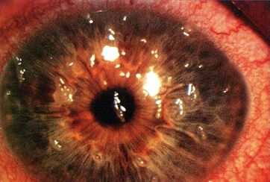

Ситуационная задача №2

Оцениваемые компетенции: ПК-6, ПК-8, ПК-10
Больная Л., 20-ти лет, жалуется на слезотечение, чувство инородного тела левого глаза. С утра в саду ветка дерева «ударила» по лицу. Объективно. Легкий отек век с явлениями блефароспазма. Острота зрения левого глаза = 0,6 (не корр.). Слезотечение. Глазное яблоко слабо инъецировано по перикорнеальному типу. Поверхность роговицы кажется шероховатой, определяется дефект эпителия в оптической зоне роговицы. Подлежащие отделы и глазное дно без видимой патологии. Правый глаз здоров.

Вопросы

1.Какое заболевание Вы заподозрите у этой пациентки
2.Какие методы обследования необходимо провести дополнительно
3.Какова тактика лечения
4. Какие осложнения могут быть при данной патологии

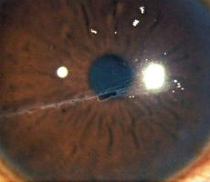

Ситуационная задача №3

Оцениваемые компетенции: ПК-6, ПК-8, ПК-10
Мужчине Р., 35-ти лет при работе в саду в правый глаз попал кусочек земли. При обращении к окулисту несколько дней назад с конъюнктивы верхнего века удалено инородное тело. Однако чувство инородного тела продолжает беспокоить. Снизилось зрение, появилось выраженное слезотечение, пациент с трудом открывает глаз. Объективно. Острота зрения правого глаза = 0,08 (не корр.). Легкий отек и гиперемия век. Перикорнеальная инъекция глазного яблока. Роговица отечная. Парацентрально на роговице располагается язва с подрытым краем. В передней камере уровень гноя 2мм. Радужка отечная, рисунок ее стушеван. В проходящем свете красный рефлекс. Детали глазного дна рассмотреть не удается.

Вопросы

1.Какое заболевание Вы заподозрите у этого пациента
2.Какие методы обследования необходимо провести дополнительно
3.Какова тактика лечения
4. Какие осложнения могут быть при данной патологии

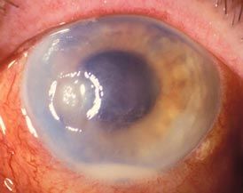

Ситуационная задача №4

Оцениваемые компетенции: ПК-6, ПК-8, ПК-10

Больной Р., 34- лет, обратился к окулисту с жалобами на покраснение правого глаза, боли в глазу и чувство инородного тела. Болеет около 10 дней. К врачу за это время не обращался.
Объективно: Острота зрения правого глаза = 0,04 (не корр.). Умеренный отек и гиперемия век. Смешанная инъекция глазного яблока. Роговица в центре изъязвлена, на дне язвы маленький черный пузырек. Края язвы инфильтрированы. Роговица отечна. На дне передней камеры полоска гноя. Рисунок радужки стушеван. Подлежащие отделы глаза не видны из-за снижения прозрачности роговицы. Острота зрения левого глаза = 1,0. Глаз здоров.

Вопросы

1.Какое заболевание Вы заподозрите у этого пациента
2.Какова тактика лечения
3. Какие осложнения могут быть при данной патологии

Ситуационная задача №5

Оцениваемые компетенции: ПК-6, ПК-8, ПК-10

Больной Г., 22 лет, жалуется на слезотечение, светобоязнь и чувство инородного тела в левом глазу. Заболевание началось около 4 дней назад. Объективно. Острота зрения правого глаза = 0,5 (не корр.). Выраженная перикорнеальная инъекция глазного яблока. На роговице инфильтрат серого цвета в виде веточки дерева, окрашивается флюоресцеином. Подлежащие отделы глаза без видимой патологии. Правый глаз здоров.

Вопросы

1.Какое заболевание Вы заподозрите у этого пациента
2.Какова тактика лечения
3. Какие осложнения могут быть при данной патологии

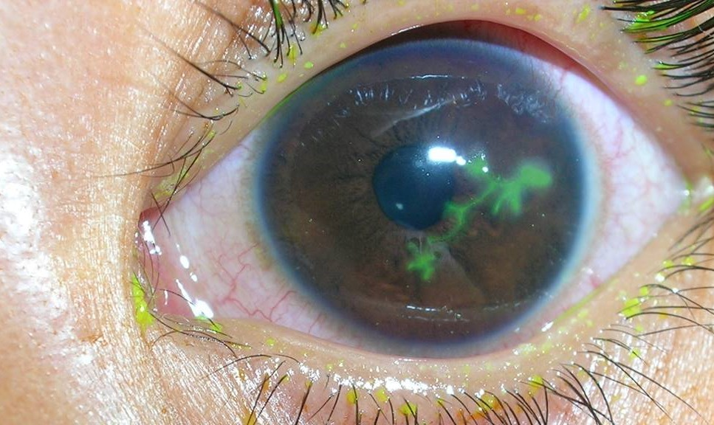

Ситуационная задача №6

Оцениваемые компетенции: ПК-6, ПК-8, ПК-10

Больной Д., 27 лет, жалуется на покраснение правого глаза. Около недели лечится от конъюнктивита без положительной динамики. В настоящее время объективно. Острота зрения обоих глаз = 1,0. При боковом освещении определяется гиперемия и утолщение конъюнктивы. Гиперемия носит локальный характер, в наружном отделе очаг воспаления размером 2,0 х1,5 см ярко красный, с фиолетовым оттенком, как бы приподнят над поверхностью склеры. Пальпация его болезненная. Остальные отделы глаза не изменены.

Вопросы

1.Какое заболевание Вы заподозрите у этого пациента
2.Какова тактика лечения
3. Какие осложнения могут быть при данной патологии

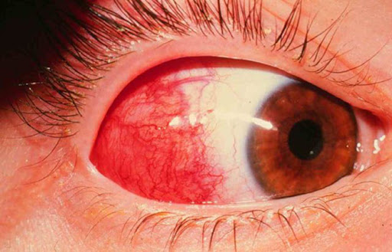

Ситуационная задача №7

Оцениваемые компетенции: ПК-6, ПК-8, ПК-10

Пациент Ч., 19-ти лет, предъявляет жалобы на низкое зрение левого глаза. Из анамнеза: перенес вирусный кератит левого глаза 2 года назад. Лечился длительно, наблюдались рецидивы заболевания.
В настоящее время объективно. Острота зрения правого глаза = 1,0. Глаз здоров. Острота зрения левого глаза = 0,06 (не корр.). Глазное яблоко не инъецировано. От лимба к центру в роговицу врастают сосуды ярко-красного цвета, которые ветвятся и анастомозируют между собой. В центре роговицы имеется ограниченное помутнение серо-белого цвета, неправильной формы. Периферические отделы роговицы прозрачные. Подлежащие отделы глаза не изменены.

Вопросы

1.Какое заболевание Вы заподозрите у этого пациента
2.Какова тактика лечения

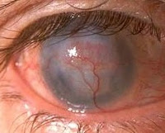

Ситуационная задача №8

Оцениваемые компетенции: ПК-6, ПК-8, ПК-10

Пациент Р., 18-ти лет, обратился с жалобами на ухудшение зрения обоих глаз, более выраженное справа. Из анамнеза: зрение стало снижаться около трех лет назад, к врачу не обращался.
Объективно. Острота зрения правого глаза = 0,05 со сферой – 6,5 дптр. и цилиндром – 2,75 дптр. ось 70 ° = 0,2. Глаз спокойный. Нежное помутнение роговицы в центре, отмечается некоторое «заострение» роговицы. Передняя камера средней глубины с прозрачной влагой. Подлежащие отделы глаза без видимой патологии. Острота зрения левого глаза = 0,1 со сферой – 2,0 дптр. и цилиндром – 2,5 дптр ось 75 ° = 0,6. Глаз спокойный. Визуальных изменений глазного яблока нет. Рефрактометрия правого глаза не удается из-за размытости меток. Слева определяется сложный миопический астигматизм.

Вопросы

1.Какое заболевание Вы заподозрите у этого пациента
2. Какие дополнительные исследования нужно произвести
3. Какова тактика лечения

СИТУАЦИОННАЯ ЗАДАЧА № 9

Оцениваемые компетенции: ПК-6, ПК-8, ПК-10
Пациент Р., 62 лет обратился с жалобами на светобоязнь, слезотечение, болезненное ощущение инородного тела за веками, ухудшение зрения и покраснение правого глаза. Перечисленные симптомы появились спустя 3 сутое после случайной травмы левого глаза веткой. Сразу после травмы к врачу не обращался. При осмотре: Visus OS=1.0, глазной статус без патологии. Visus OD = 0.2 (не корригирует), глазная щель сужена, выраженная смешанная инъекция глазного яблока. В оптической зоне роговицы определяется округлый инфильтрат 2х1 мм желто-зеленого цвета с углублением в центре и нечеткими границами, окрашивающийся флюоресцеином. Влага передней камеры мутная, на дне ее уровень гноя составляет 2 мм. Радужка имеет зеленоватый оттенок (на здоровом глазу радужка голубого цвета), зрачок сужен, фотореакции снижены. Пальпация глазного яблока резко болезненна.

Вопрос:
- Поставьте диагноз.
- Определите тактику лечения.
- Назовите возможные осложнения.

СИТУАЦИОННАЯ ЗАДАЧА № 10

Оцениваемые компетенции: ПК-6, ПК-8, ПК-10
Больной Д., 19 лет обратился с жалобами на покраснение обоих глаз, ощущение инородного тела за веками, светобоязнь и слезотечение, склеивание век по утрам, отмечено легкое сужение глазной щели за счет отека век, отек нижней переходной и полулунной складки, конъюнктивальная инъекция и скудное слизистое отделяемое в конъюнктивальной полости, крупные фолликулы в конъюнктиве нижнего века, субэпителиальные округлые "монетовидные" инфильтраты в роговице. Острота зрения обоих глаза 0.8 не корригируется.
Вопрос:
- Поставьте диагноз.
- Назовите этиологию, патогенез, клинические формы данного заболевания.
- С какими заболеваниями следует проводить дифференциальную диагностик? У этого заболевания?
- Определите тактику лечения.
- Назовите меры профилактики.

СИТУАЦИОННАЯ ЗАДАЧА № 11

Оцениваемые компетенции: ПК-6, ПК-8, ПК-10
Пациент Р., 12 лет жалуется на боль в левом глазу, слезотечение, светобоязнь, блефароспазм. Из анамнеза: в раннем детстве больной перенес ревматизм. Объективно: при биомикроскопии - определяется ограниченный участок гиперемии конъюнктивы, который возвышается над остальной поверхностью глазного яблока. Склера под ним имеет синевато-красный оттенок. Пальпация этой области резко болезненна. Острота зрения обоих глаз 1,0. Оптические среды прозрачны. Глазное дно без патологии.
Вопрос:
- Поставьте диагноз.
- Назовите этиологию данного заболевания
- Назовите тактику лечения и прогноз.

СИТУАЦИОННАЯ ЗАДАЧА № 12

Оцениваемые компетенции: ПК-6, ПК-8, ПК-10
Пациент Р., 19-ти лет, обратился с жалобами на ухудшение зрения обоих глаз, более выраженное слева. Из анамнеза: зрение стало снижаться постепенно около трех лет назад, носит очки сферические -3,0 дптр на оба глаза.
Объективно. Острота зрения правого глаза = 0,06 со сферой – 3,5 дптр. и цилиндром – 1,0 дптр. ось 60 ° = 0,8. Глаз спокойный. Визуальных изменений глазного яблока нет. Оптические среды прозрачны. Подлежащие отделы глаза без видимой патологии. Рефрактометрия: определяется сложный миопический астигматизм.
Острота зрения левого глаза = 0,1 со сферой – 5,5 дптр. и цилиндром – 3,25 дптр ось 75 ° = 0,2. Нежное помутнение роговицы в центре, отмечается некоторое «заострение» роговицы. Передняя камера средней глубины с прозрачной влагой. Подлежащие отделы глаза без видимой патологии. Рефрактометрия левого глаза не удается из-за размытости меток.

Вопрос:
1.Какое заболевание Вы заподозрите у этого пациента?
2. Какие дополнительные исследования нужно произвести?
3. Назовите тактику лечения и прогноз.

СИТУАЦИОННАЯ ЗАДАЧА № 13

Оцениваемые компетенции: ПК-6, ПК-8, ПК-10
Пациент К., 68-ти лет, обратился с жалобами на ухудшение зрения правого глаза, «густой туман» перед взором правого глаза, слезотечение, светобоязнь, ощущение «инородного тела».
Из анамнеза: 1 месяц назад был прооперирован по поводу катаракты правого глаза. Зрение после операции стало лучше, но затем снова снизилось.
Объективно. Острота зрения правого глаза = 0,02 (не коррегирует). Биомикроскопия: роговица отечна, складки десцеметовой оболочки, эпителий роговицы отечен и буллезно изменен. Подлежащие отделы глаза не просматриваются из-за изменений в роговице. Тонометрия OD = 19,0 мм.рт.ст.

Вопрос:
1.Какое заболевание Вы заподозрите у этого пациента?
2. Назовите тактику лечения и прогноз.

